Лабораторная выполняется в программе Android Studio.

**ЛАБОЛАТОРНАЯ № 3**

**Явный и неявный Intent**

**Явный Intent**

Создайте приложение отправки сообщения во вторую Activity на основе лекции №1 ( прилагается к заданию в формате pdf), с использованием явного Intent.

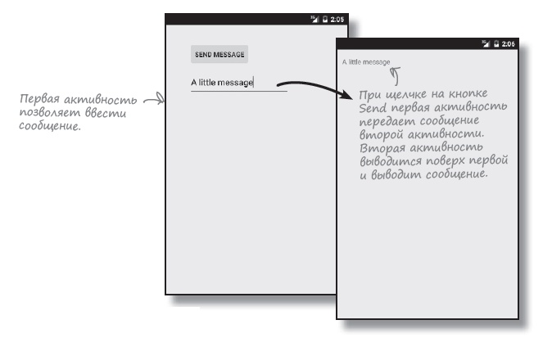

**Неявный Intent**

Создайте еще одно приложение отправки сообщения во вторую Activity на основе лекции №1 ( прилагается к заданию в формате pdf), но теперь с действием SEND для выбора нужной Activity пользователем.

